- 实验报告如有雷同，雷同各方当次实验成绩均以0分计。
警示
- 当次小组成员成绩只计学号、姓名登录在下表中的。
- 在规定时间内未上交实验报告的，不得以其他方式补交，当次成绩按0分计。
- 实验报告文件以PDF格式提交。

院系 | 数据科学与计算机 |  | 班 级 | 周四三四节 |  |  | 组长 | 王晶
学号 | 16340217 |  | 16340319 |  | 16340205
学生 | 王晶 |  | 庄文梓 |  | 汤万鹏
实验分工
王晶 |  | 主要负责实验和实验报告 |  |  | 庄文梓 | 主要负责实验
汤万鹏 |  | 查阅资料
【实验题目】NAT实验。
【实验目的】
配置网络地址变换，提供共享服务器的可靠外部访问。
【实验内容】
实验拓扑：
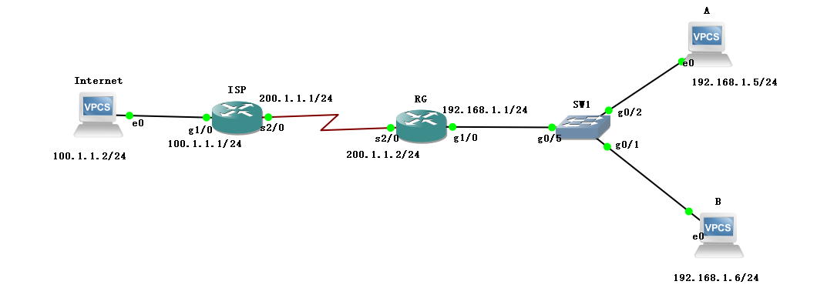
第二版
      - 完成实验9.1静态NAT (P306)、9.2动态NAT(P308)、9.3端口NAT（P311）
第一版：
1．完成实验6.1静态NAT (P199)、6.2动态NAT(201)、6.3端口NAT（204）

      - 注意：实验中的ISP路由器不用配置默认路由（课本上是错的，因为配置了默认路由，就直接可以互相ping通，不需要NAT了）。
实验要求】
重要信息信息需给出截图， 注意实验步骤的前后对比。
【实验记录】(如有实验拓扑请自行画出)

实验9-1
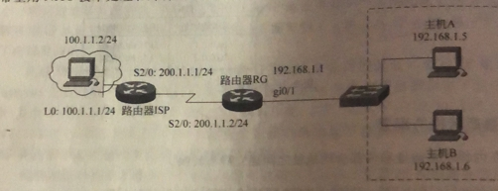

首先在创建用户名和口令之后，并完成步骤2之后，确保连通性后，查看NAT表
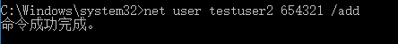

因为还没对静态网络地址换行进行配置，因此NAT表上，内部局部IP地址，内部全局IP地址，外部局部IP地址，外部全局IP地址都为空。

在ISP端Telnet登录远程主机200.1.1.80
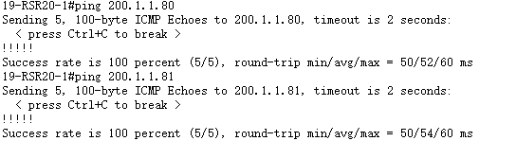
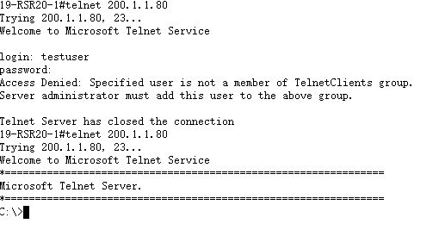

Debug ip nat没有反馈

查看NAT表：

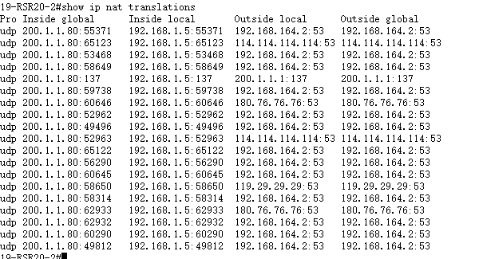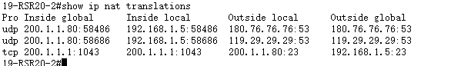

根据抓包内容来看，得知主机在与外部进行通信时，会现在路由器处将地址转换为200.1.1.80

实验9-2

拓扑图与9-1相同，且完成步骤2后，确保网络连通性，查看NAT表：
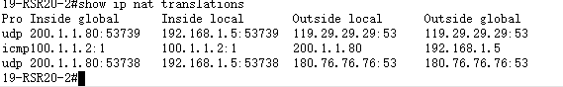

然后用2台主机telnet登录远程主机100.1.1.1
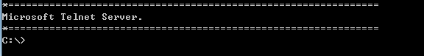

查看NAT表：
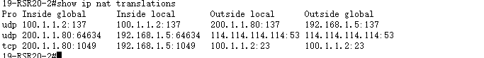
然后是抓包之后的结果
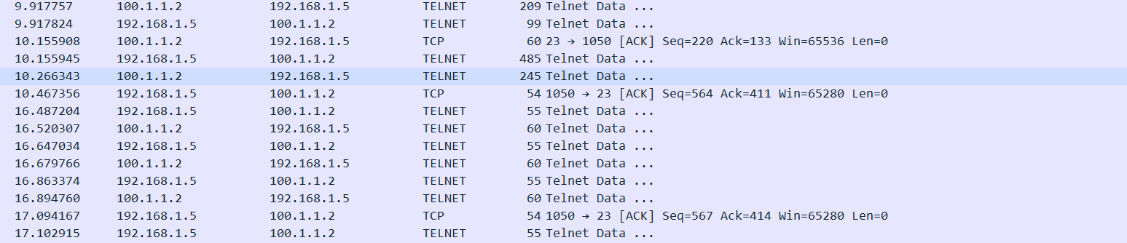

实验9-3
拓扑图与9-1相同
在进行步骤2的过程中，出现了如下状况：

然后继续之后，确保了连通性，查看NAT表

然后用2台主机telnet登录远程主机100.1.1.1

查看NAT表：
然后是抓包之后的结果
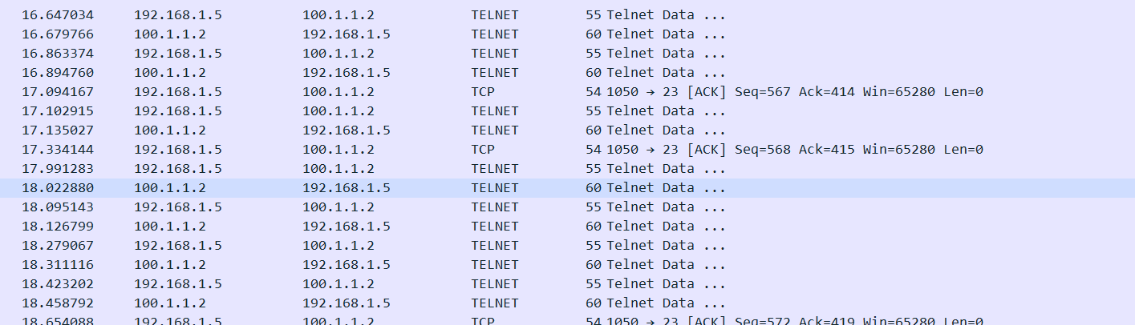

本次实验完成后，请根据组员在实验中的贡献，请实事求是，自评在实验中应得的分数。（按百分制）

王晶 16340217 90
庄文梓 16340319 90
汤万鹏 16340205 85

【交实验报告】
上传实验报告：ftp://222.200.181.161/ 截止日期（不迟于）：1周之内
上传包括两个文件：
（1）小组实验报告。上传文件名格式：小组号_ Ftp协议分析实验.pdf （由组长负责上传）
例如: 文件名“10_ Ftp协议分析实验.pdf”表示第10组的Ftp协议分析实验报告
（2）小组成员实验体会。每个同学单独交一份只填写了实验体会的实验报告。只需填写自己的学号和姓名。
文件名格式：小组号_学号_姓名_ Ftp协议分析实验.pdf （由组员自行上传）
例如: 文件名“10_05373092_张三_ Ftp协议分析实验.pdf”表示第10组的Ftp协议分析实验报告。
注意：不要打包上传！

